Załącznik nr 1 – Szczegółowy opis przedmiotu zamówienia Nr postępowania: ZP386/2018

OPIS KURTKI MOTOCYKLOWEJ TEKSTYLNEJ
Kurtka wykonana z materiału podstawowego CORDURA 560 kolor czarny, posiada wyjmowane anatomiczne ochraniacze (protektory) osłaniające kręgosłup (SAS-TEC certyfikat CE EN1621-2:2014), łokcie, barki protektory z możliwością regulowania położenia(SAS-TEC certyfikat CE EN1621-1:2012).Materiał na łokciach i barkach dodatkowo wzmacniany KEVLAREM. Z przodu zamek błyskawiczny zapinany na całej długości kurtki przykryty listwą (plisą) zapinaną na całej długości na taśmę samoszczepną (rzepy);kołnierz – stójkę zapinaną na taśmę samoczepną. Wykończenie kołnierza zrobione z weluru, zapewniające przyjemny kontakt z ciałem. W przodach cięte dwie dolne kieszenie, obszyte wewnątrz podszewką; zapinane na zamek błyskawiczny o długości 16 cm; na lewym przodzie pod plisą przy zamku błyskawicznym kieszeń pionową, wpuszczaną, zamkniętą zamkiem błyskawicznym ;od strony wewnętrznej po lewej stronie na wysokości piersi kieszeń wpuszczaną, zapinaną na zamek błyskawiczny; od strony wewnętrznej po prawej stronie na wysokości piersi kieszeń nakładana (naszywana) na telefon komórkowy wykonana z tkaniny zasadniczej. Kieszeń zapinana patką na układ taśm samoszczepnych.u dołu kurtki na obu bokach paski ściągające przechodzące przez plastykowe oczko z długością regulowaną za pomocą taśmy samoszczepnej;z tyłu poniżej linii pasa dół tyłu kurtki lekko poszerzony. Całkowita długość tyłu kurtki przykrywa cały karczek spodni przy założonym pasie na kurtce; w tyle kurtki od strony wewnętrznej na linii pasa wszyty na taśmie elastycznej mocny zamek błyskawiczny, który umożliwia trwałe dopięcie spodni;na dole kurtki wydłużony i usztywniony pas tylny, ochraniający nerki i zapewniający szczelne przyleganie kurtki. Kurtka jest wyposażona w wypinaną poprzez zamek błyskawiczny membranę PU oraz dopinaną na zamek błyskawiczny podpinką ocieplającą, stanowiącą integralną część kurtki, wykonaną z ociepliny składającej się włókniny ocieplającej, umieszczonej między dwiema warstwami tkaniny podszewkowej w kolorze czarnym. Podpinka jest pikowana, u dołu kurtki 5 podtrzymywaczy pasa głównego o długości (światło) 7 cm i szer. 3 cm służące do zamocowania pasa służbowego z wyposażeniem. Podtrzymywacze wzmocnione i zabezpieczone przed wyrwaniem i odpruciem; rękawy wszywane z regulacją obwodu mankietu za pomocą patki z taśmą samoszczepną. W szew rękawa wszyty pionowo zamek błyskawiczny o długości około 25 cm, licząc od dolnej krawędzi rękawa, umożliwiający regulację obwodu rękawa na przedramieniu. naramienniki zapinane przy pomocy nap, służące do nasuwania pochewek z oznaczeniem stopnia. Na wysokości lewej piersi przodu umieszczony centralnie napis POLICJA w kolorze srebrnym odblaskowym. Na plecach napis POLICJA w kolorze srebrnym odblaskowym umieszczony centralnie. Napisy POLICJA z wymiarami podanymi w załączniku nr 1Na lewym ramieniu taśma samoszczepna (pętelka) o wymiarach i kształcie według załącznika 1. Na wysokości klatki piersiowej przodu prawego, umieszczona taśma samoszczepna (pętelka) o wymiarach 130 x 25 mm, służącą do dopinania emblematu z nazwiskiem. Poniżej równoległa szlufka długości 70 mm. Na przodzie tyle i rękawach kurtki odblaskowe lamówki (Scotchlite firmy 3M) wszywane w szwy, poprawiające widoczność kurtki, w każdej płaszczyźnie, w porze wieczorowo nocnej. Wszystkie zamki błyskawiczne użyte w kurtce to zamki YKK. Dla większego komfortu kurtka z przodu ma dwa obszary wentylacji.

OPIS SPODNI MOT. TEKSTYLNYCH
Spodnie długie z przedłużonym stanem w pasie, cięte na linii kolan wykonane z CORDURY 560 czarnej. Spodnie posiadają wyjmowane anatomiczne ochraniacze (protektory) osłaniające biodra i kolana (SAS-TEC certyfikat CE EN1621-1:2012). Materiał na kolanach i biodrach jest dodatkowo wzmacniany KEVLAREM. W górnej części przodów spodni umieszczone dwie kieszenie cięte, zamykane na zamek błyskawiczny, na udach po zewnętrznej kieszenie przestrzenne zapinane na zamki błyskawiczne i przykryte patką z rzepem. Spodnie mają wstawki z tkaniny rozciągliwej nad kolanami oraz poniżej pasa nerkowego umożliwiające dopasowanie spodni do sylwetki motocyklisty, boki spodni z wzdłużnymi wycięciami wentylacyjnymi zamykanymi na zamek błyskawiczny o długości 20 cm. Z boków nogawek po stronie zewnętrznej u dołu wszyte zamki błyskawiczne długości 20 cm umożliwiający regulację obwodu nogawek. Zamki są przykryte listwami zapinanymi na taśmę samoczepną. Obwód nogawki u dołu regulowany patką z taśmą samoszczepną. Z przodu pasek ściągający z zapięciem na plastykową klamrę. Między pasek a spodnie wszyty zamek błyskawiczny, który umożliwia trwałe dopięcie kurtki. Wypinane szelki wykonane z tkaniny oraz taśmy elastycznej/gumy z regulacją długości za pomocą plastykowych klamer. Na przodach i tyłach spodni wszyte odblaskowe lamówki (Scotchlite firmy 3M).Całość spodni wykończona jest podszewką perforowaną, z dopinaną na zamki błyskawiczne membraną PU i oddzielnie podpinką ocieplającą. Podpinka ocieplająca stanowi integralną część spodni. Wykonana jest z ociepliny składającej się włókniny ocieplającej, umieszczonej między dwiema warstwami tkaniny podszewkowej w kolorze czarnym. Podpinka jest pikowana. Wszystkie zamki użyte w spodniach to zamki YKK.

Rękawice motocyklisty.
Pięciopalcowe, wykonane ze skóry bydlęcej w kolorze czarnym. Mankiet zapinany na zamek lub rzepy oraz dodatkowo pasek lub guma do ściągania w górnej części rękawicy, co powoduje usztywnienie nadgarstka. Na zewnętrznej stronie wzmocnienia osłaniające kostki oraz stawy palców. Wykończenie wewnątrz (wyściółka) zapewniająca dobrą izolację cieplną oraz nie pocenie się dłoni. Wielkość wkładu dopasowana do wielkości rękawiczek. Czubki palców wkładu połączone z czubkami palców rękawiczki. Konstrukcja rękawic zapewniająca swobodne poruszanie palcami. Łączenie części składowych jednakowe pod względem sposobu szycia, rodzaju szwu i ściegu
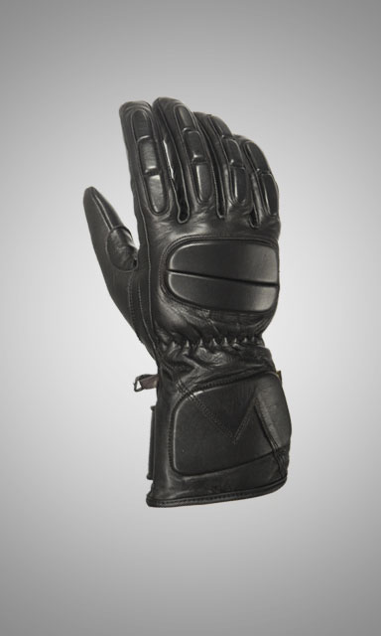
Buty motocyklisty.
Buty wykonane ze skóry bydlęcej w kolorze czarnym z długą cholewką okrywającą łydkę oraz
z ochraniaczami na kostki i piszczel. Wewnątrz buta warstwa izolacyjno – ochronna
wykonana z materiału z membraną oddychającą. W bokach cholewek na całej długości
kryte zapięcie na suwak przykryty połą skóry z rzepem oraz dodatkowe zabezpieczenie z
membrany oddychającej zapobiegające przedostawaniu się wody do środka buta poprzez
zamek błyskawiczny. Spody buta trudno ścieralne z protektorem połączone z cholewką
metodą wtrysku. Na wierzchu buta dodatkowa nakładka antypoślizgowa umożliwiająca łatwe
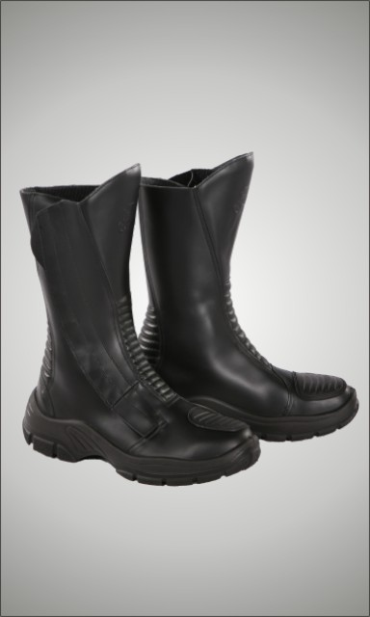
operowanie dźwignią zmiany biegów. Na podbiciu buta oraz nad pietą wstawki harmonijkowe ułatwiające zginanie buta w pozycji do jazdy.

Kask Nolan N105 EVO Classic N-COM- biały

SKORUPA
- Eliptyczny system flip-up, zmniejszający przednią część kasku do minimum
- System otwierania szczęki DUAL-ACTION, który zapobiega przypadkowemu otwarciu się szczęki, a jednocześnie można go otworzyć tylko jedną ręką
- Skorupa wykonana z poliwęglanu, wzmocniona żywicą epoksydową
- Malowanie farbą na bazie wody z dodatkiem Hi-Brite co zapewnia długi okres jasności kolorów
- Trwała powłoka ochronna
- Blokada szczęki (P/J)
SZYBKA
- Odporna na zarysowania i parowanie
- Ochrona przed promieniowaniem UV do 400 nm
- Mechanizm szybkiego montażu/demontażu szybki
- Multipozycyjna
- Po otwarciu szczęki szybka automatycznie wraca do pozycji zamkniętej
- Dłuższa, wewnętrzna szybka przeciwsłoneczna (VPS), odporna na zarysowania i parowanie, z funkcją automatycznego podnoszenia
- Pinlock FSB - wewnętrzna szybka zapobiegająca parowaniu szyby kasku z regulowanymi zaczepami na całej szerokości szyby kasku
WYŚCIÓŁKA
- Antyalergiczna wyściółka Clima Comfort
- Kształt wyściółki dopasowany dla osób noszących okulary
- Dodatkowa ochrona karku z możliwością wypięcia
- Odblask w centralnej części ochrony karku dla poprawy widoczności na drodze
- W pełni wyjmowana wewnętrzna wyściółka z możliwością wyprania
- Wyjmowane policzki (dostępne w kilku rozmiarach)
- Podbródek
WENTYLACJA
- Niezależny system wlotów powietrza (1 przedni i 1 górny wlot, tylny wylot)
SYSTEM ZAPIĘCIA
- Zapięcie Microlock2® z podwójną dźwignią (szybka i precyzyjna 10-stopniowa regulacja)
W KOMPLECIE:
- Szybka przezroczysta (zamontowana w produkcie)
- Podbródek (zamontowany w produkcie)
- Pinlock FSB (zamontowany w produkcie )
- Pokrowiec na kask
Do kasków załączone naklejki z napisem POLICJA

Do oferty należy dołączyć:

- Certyfikaty protektorów barkowych , łokciowych, biodrowych i kręgosłupa.
- Certyfikat na materiał odblaskowy 3 M Scotchlite.
- Dokument potwierdzający parametry podstawowego materiału – CORDURA 560.
- Poświadczenie zastosowania 100% KEVLARU.
- Wybrany Wykonawca dokona wymiarowania funkcjonariuszy w celu uniknięcia błędów rozmiarowych . Wyznaczy dogodny dla niego termin , który nie wpłynie na termin realizacji umowy.
- Termin realizacji - 30 dni od daty podpisania umowy.
- Kombinezon w rozmiarze XL w celu dokonania oceny funkcjonalności należy przesłać na adres zamawiającego do dnia 16.05.2018
Komenda Wojewódzka Policji
Sekcja Zamówień Publicznych
ul. J. Kusocińskiego 51, 25-045 Kielce - z dopiskiem „Nr postępowania: ZP/386/2018”
Kryteria oceny :
CENA – 60%
FUNKCJONALNOŚC – 40%
Do oceny funkcjonalności zostaną wyznaczeni dwaj funkcjonariusze Wydz. Ruchu Drogowego np. KMP Kielce
L.p. | Opis badanej funkcji | Liczba punktów | Liczba przyznanych punktów
1. | Spodnie niekrępujące ruchów, nie ograniczające swobody i wygody ruchów w praktyce. | 0-2
2. | Prawidłowe ułożenie ochraniaczy ( protektorów) osłaniających biodra i kolana – zapewniające bezpieczeństwo i nie ograniczanie ruchów bioder i kolan w codziennym użytkowaniu. | 0-2
3. | Kurtka niekrępująca ruchów nie ograniczająca swobody i wygody ruchów w praktyce. | 0-2
4. | Prawidłowe ułożenie ochraniaczy ( protektorów) osłaniających łokcie, barki i kręgosłup – zapewniające bezpieczeństwo i nie ograniczanie ruchów łokci, barków i kręgosłupa w codziennym użytkowaniu | 0-2
 | RAZEM

